Государственное Бюджетное Учреждение Здравоохранения
Тюменской Области «Областная клиническая больница №2»

«Инновационные подходы к организации процесса наставничества в условиях многопрофильной клиники: от врача-стажёра до успешного профессионала за 12 месяцев».

Клещевникова Татьяна Михайловна
Талыбов Рустам Сабирович
Вишнякова Елена Александровна
Хасанова Елена Валентиновна
Храпылина Любовь Петровна
Содержание
1. Введение ……………………………………………………………………..2
2.1 Фундаментальное представление системы наставничества ...…………....3
2.2 Индивидуальная траектория развития ……………………………………..4
2.3 Программа повышения профессионального мастерства наставников …..6
2.4 Мотивация наставников …..………………………………………………....8
2.5 Оценка эффективности программы наставничеств ………………………..9
3. Заключение …………………………………………………………………..10
4. Приложение ……………………………………………………….................11

- Введение
В условиях стремительного развития медицинских технологий и роста требований к качеству оказания медицинских услуг, эффективное управление персоналом становится критическим фактором успеха для многопрофильной клиники. В этом контексте система наставничества эволюционирует от вспомогательной функции до ключевого стратегического актива.
Традиционные модели наставничества, ограничивающиеся формальным закреплением наставляемого за опытным сотрудником, неспособны удовлетворить запросам современной динамичной среды. Их несистемный характер порождает высокие издержки, становясь весомым препятствием для организационного развития.
В данной работе представлена комплексная инновационная стратегия наставничества, разработанная для многопрофильного медицинского учреждения. Ее фундаментом служит регламентированная программа, включающая подготовку для всех участников процесса.
Цель стратегии — целенаправленное преобразование наставляемого в полноценного, самостоятельного и лояльного специалиста, полностью интегрированного в рабочую команду и корпоративную культуру в течение 12-месячного цикла.
Инновационность подхода заключается в его системности, глубокой индивидуализации, прямой интеграции с общей кадровой политикой и, что наиболее важно, ориентации на измеримые качественные и экономические результаты.

2.1 Фундаментальное представление системы наставничества
Система наставничества ОКБ №2 построена на принципиально новой методологии, где добровольное участие становится краеугольным камнем эффективности. Данный подход, закрепленный в Положении, фундаментально отличает модель клиники от устаревших принудительных практик. Он обеспечивает высочайший уровень личной вовлеченности и ответственности наставников, которые предварительно проходят многоступенчатый конкурсный отбор. Критерием служит не только профессиональный опыт, но и развитые личностные качества, оценка которых формализована в детализированном «Профиле компетенций наставника», что гарантирует объективность и прозрачность отбора. Центром управления, контроля и стратегического развития системы выступает Совет по наставничеству. Этот коллегиальный орган выполняет ключевую роль: он обеспечивает строгое соблюдение единых стандартов, оперативно разрешает возникающие противоречия и обеспечивает глубинную интеграцию института наставничества в общеорганизационную кадровую стратегию.
Таким образом, благодаря синергии добровольного вовлечения, конкурсного отбора и централизованного стратегического управления, наставничество в ОКБ №2 трансформируется из рядового набора задач в ключевой стратегический актив, напрямую влияющий на рост кадрового потенциала и конкурентоспособности клиники в долгосрочной перспективе.

2.2 Индивидуальная траектория развития
В противовес устаревшим унифицированным программам, стратегия ОКБ №2 делает ставку на глубокую персонализацию, предполагая разработку индивидуального плана наставляемого (ИПН) для каждой пары «наставник-наставляемый». Этот план, разработанный по принципам SMART, служит не просто формальным документом, а подлинной «дорожной картой» развития, становясь ядром всей 12-месячной программы и гарантируя, что цели являются конкретными, измеримыми и напрямую связанными с рабочими задачами. Программа построена по принципу последовательного развития: каждый модуль закономерно следует из предыдущего и служит фундаментом для следующего.
Этап 1 (0-3 месяца): Интенсивная интеграция и снятие стресса.
План на этом этапе фокусируется не на простом ознакомлении, а на активном погружении в структуру, корпоративную культуру и ключевые практические навыки. Регулярные встречи с наставником выполняют критически важную функцию: помимо поддержки, они активно помогают адаптироваться, снижая стресс. Это формирует психологически комфортную среду и повышает лояльность.
Этап 2 (4-6 месяцев): Освоение компетенций и развитие самостоятельности.
Фокус сознательно смещается с простого усвоения информации на формирование устойчивых навыков: отработку сложных клинических случаев, ведение документации и активное участие в врачебных разборах. Применяемая техника постепенного увеличения ответственности («Я делаю – ты смотришь» > «Ты делаешь – я страхую»), служит основным инструментом для безопасного развития самостоятельности и уверенности под руководством опытного наставника.
Этап 3 (7-12 месяцев): Профессиональная самореализация и стратегическое развитие.
На этом этапе наставляемый трансформируется из обучаемого в полноценного специалиста. Его вовлекают в проектную деятельность, что позволяет применить знания на практике для реального улучшения работы Клиники. Наряду с развитием мягких навыков и формированием карьерных перспектив, наставник переходит в роль коуча, помогая выстраивать долгосрочную карьерную траекторию.
Таким образом, гибкость системы проявляется не только в возможности сокращения или продления сроков программы наставничества , но и в самой адаптивной структуре ИПН. Это обеспечивает не просто персонализацию, а высокоэффективный, ориентированный на результат процесс, где темп и содержание обучения напрямую зависят от реальных потребностей и способностей наставляемого.

  - Программа повышения профессионального мастерства наставников
Ключевой инновацией и стратегическим отличием современного подхода является осознание простого, но фундаментального факта: блестящий клинический специалист и авторитетный врач — это еще не готовый наставник. Профессиональная компетентность является необходимым, но недостаточным условием для эффективной передачи знаний, ценностей и корпоративной культуры. Для целенаправленного формирования кадров нового поколения в учреждении была разработана и внедрена специализированная «Программа по внедрению обучения наставников», которая представляет собой целостную систему перепрофилирования сотрудника из роли узкопрофильного эксперта в роль лидера, педагога и мотиватора.
Реализация программы осуществляется в установленные сроки и поэтапно.
1. Системный и модульный подход к формированию компетенций. 32-часовая программа выстроена по модульному принципу, что позволяет поэтапно и системно формировать комплекс навыков. Она выходит далеко за рамки простого инструктажа, охватывая:
- методологический блок: основы педагогики и андрагогики, искусство эффективной коммуникации и предоставления конструктивной обратной связи;
- отраслевую специфику: уникальные модули, посвященные созданию психологически безопасной среды для работы с ошибками (формируя культуру "не наказания", а "извлечения урока"), профилактике профессионального выгорания и методике проведения глубокого разбора клинических случаев, ориентированного на обучение, а не на контроль.
2. Практико-ориентированность как основа эффективности. Теория в программе неразрывно связана с отработкой навыков в условиях, максимально приближенных к реальности. Это достигается за счет активного использования интерактивных форматов:
- ролевые игры и симуляции, такие как "сложный разговор", где наставники учатся проводить беседы с "неуспевающим" стажером, управлять конфликтами и сохранять продуктивный диалог в эмоционально напряженной ситуации;
- разбор реальных кейсов из практики учреждения, что позволяет анализировать не абстрактные, а типичные для данной клиники проблемные ситуации;
- отработка и закрепление структурных моделей обратной связи ("Правило сэндвича", "Ситуация-Поведение-Влияние"), что позволяет наставникам не навредить отношениям, а мотивировать подопечного на развитие.
3. Глубокий психологический акцент: от контроля к эмпатии. Программа делает осознанный и сильный акцент на развитии психологической компетентности наставника. Специальные модули по работе с различными психотипами "трудных" наставляемых ("Всезнайка", "Тревожный", "Неуверенный") и раннему распознаванию признаков стресса и выгорания кардинально отличают данную систему от формального инструктажа. Это целенаправленно превращает наставника из контролера и оценщика во внимательного, эмпатичного проводника и ментора, способного выстраивать доверительные отношения, основанные на взаимном уважении и поддержке.
Таким образом итоговый результат такой комплексной программы — это не просто сотрудник, исполняющий дополнительные обязанности, а зрелый лидер образовательного процесса, который владеет не только своей медицинской специальностью, но и современными технологиями обучения, управления людьми и развития талантов, что в конечном итоге напрямую влияет на качество медицинской помощи и профессиональный рост всего коллектива.

  - Мотивация наставников
Для формирования устойчивой и высокомотивированной команды наставников внедрена комплексная система стимулирования, основанная на принципе синергии материальных и нематериальных инструментов.
Материальное стимулирование является важным базисом, официально закрепляющим ценность труда наставника. Оно включает не только ежемесячные надбавки к окладу (например, 10-15% согласно Положению), но и единовременные бонусы по итогам успешного завершения программы, тем самым связывая вознаграждение с конкретными результатами.
Нематериальное стимулирование выполняет ключевую роль в формировании статуса и признания. Оно выстроено в многоуровневую систему личного и профессионального роста:
- публичное признание: присвоение почетных званий («Лучший наставник года») в рамках корпоративных мероприятий, размещение информации на досках почета и во внутренних СМИ;
- приоритет в развитии: закрепленное право на первоочередное участие в престижных курсах повышения квалификации, конференциях и стажировках, что является мощной инвестицией в их собственную карьерную капитализацию;
- карьерный лифт: включение успешного опыта наставничества в качестве ключевого критерия при формировании кадрового резерва на руководящие позиции, что делает эту деятельность реальной ступенью для роста в вертикали управления.
Такой комплексный подход трансформирует роль наставника из временной «нагрузки» в престижный статус и стратегический карьерный актив, привлекающий в программу наиболее амбициозных и талантливых сотрудников.

  - Оценка эффективности программы наставничества
Для объективного измерения успеха программы и ее постоянной оптимизации используется классическая четырехуровневая модель Киркпатрика, адаптированная под специфику медицинской организации.
Уровень 1: Реакция — Измеряется степень удовлетворенности самих наставников и их подопечных программой. Инструменты: анкеты обратной связи, фокус-группы, позволяющие оценить актуальность содержания, качество преподавания и комфортность процесса обучения.
Уровень 2: Обучение — Оценивается прирост профессиональных знаний и педагогических навыков у наставников. Инструменты: итоговое тестирование, решение ситуационных кейсов, оценка выполнения практических заданий (например, проведение модельной беседы по правилам обратной связи).
Уровень 3: Поведение — Это ключевой уровень, показывающий, применяются ли полученные навыки в реальной работе. Инструменты: наблюдение за работой пар «наставник-наставляемый», анализ отчетной документации (ежемесячных отчетов, индивидуальных планов), результаты супервизии со стороны Совета по наставничеству.
Уровень 4: Результаты — Оценивается прямое влияние программы на стратегические показатели клиники.
Таким образом анализируются ряд показателей:
- cнижение текучести кадров на этапе адаптации;
- cокращение количества ошибок и инцидентов, связанных с персоналом;
- ускорение сроков выхода на полноценную производительность новых сотрудников;
- рост удовлетворенности пациентов (как косвенный показатель повышения качества коммуникаций и клинической практики).
- улучшение показателей производительности подразделений, где работают подготовленные наставники.
Такой многоуровневый оценочный аппарат позволяет не просто констатировать факт проведения обучения, а получать объективные данные для принятия управленческих решений, постоянно доказывая рентабельность инвестиций в программу наставничества и определяя зоны для ее дальнейшего совершенствования.

- Заключение
Предложенная инновационная стратегия наставничества представляет собой не просто набор процедур, а единую самообучающуюся систему развития сотрудника. Она фундаментально трансформирует традиционно затратный и пассивный процесс адаптации в стратегическую инвестицию в человеческий капитал клиники, обеспечивающую долгосрочную отдачу. Это переход от логики «закрытия вакансий» к логике «выращивания активов» медицинской организации.
Ключевые результаты внедрения:
1. Операционная эффективность: Срок полноценной адаптации наставляемого сокращается с 12–18 до 9–12 месяцев с повышением качества. Это ускоряет окупаемость затрат на найм и рост производительности.
2. Экономия: Снижение текучести новых сотрудников на 25–40% в первый год экономит средства на повторный найм и сохраняет корпоративный опыт.
3. Качество и безопасность: Рост компетенций молодых специалистов ведет к снижению числа ошибок, стандартизации процессов и повышению безопасности пациентов.
4. Кадровый резерв и культура: Формируется пул внутренних лидеров и культура, основанная на взаимопомощи, непрерывном улучшении и преемственности знаний.
5. Бренд работодателя: Программа становится конкурентным преимуществом, привлекая в клинику самых талантливых специалистов.
Таким образом, инвестируя в 12-месячное сопровождение наставляемого, медицинское учреждение становится не просто поставщиком медицинских услуг, а «фабрикой талантов». Это залог долгосрочной устойчивости и лидерства на конкурентном рынке.

Приложение

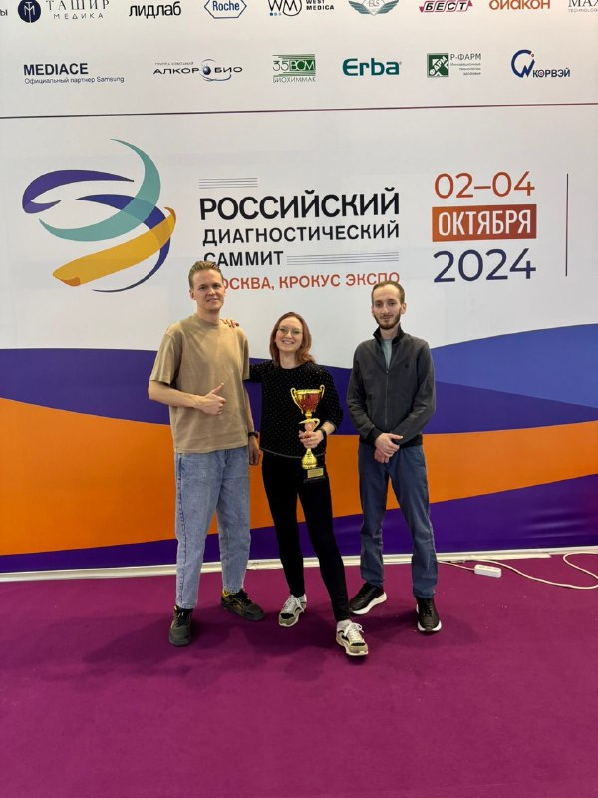
Рис. 1. Победа врачей-стажеров на Всероссийской олимпиаде в рамках Российского диагностического саммита, г.Москва 02-04.10.2024

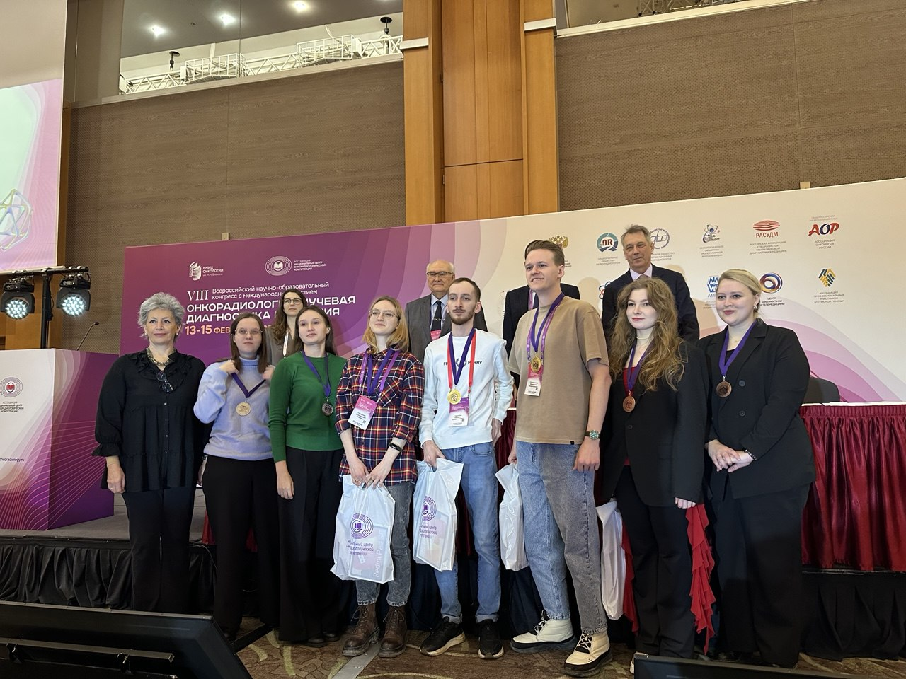
Рис. 2. Победа врачей-стажеров на Всероссийской олимпиаде в рамках конгресса Онкорадиология, г.Москва 13-15.02.2025.

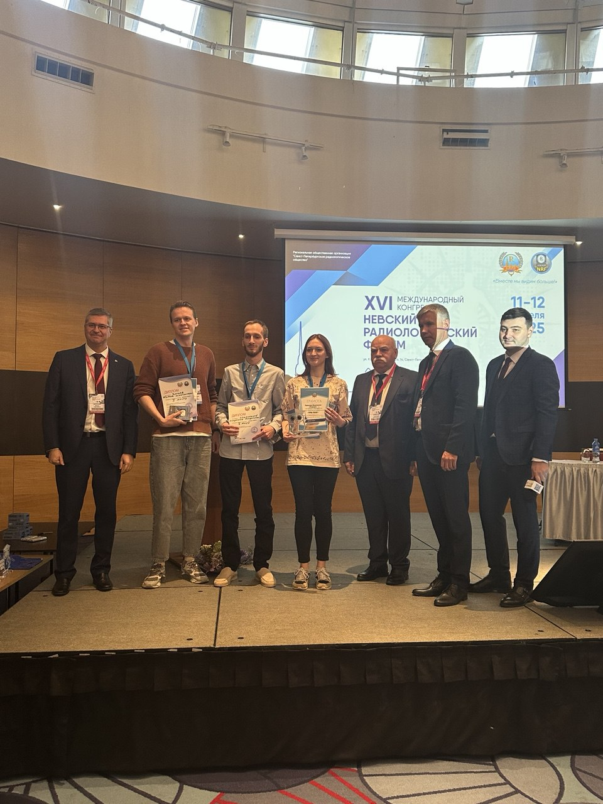
Рис. 3. Победа врачей-стажеров на Всероссийской олимпиаде в рамках Невского радиологического форума, г. Санкт-Петербург 11-12.04.2025.

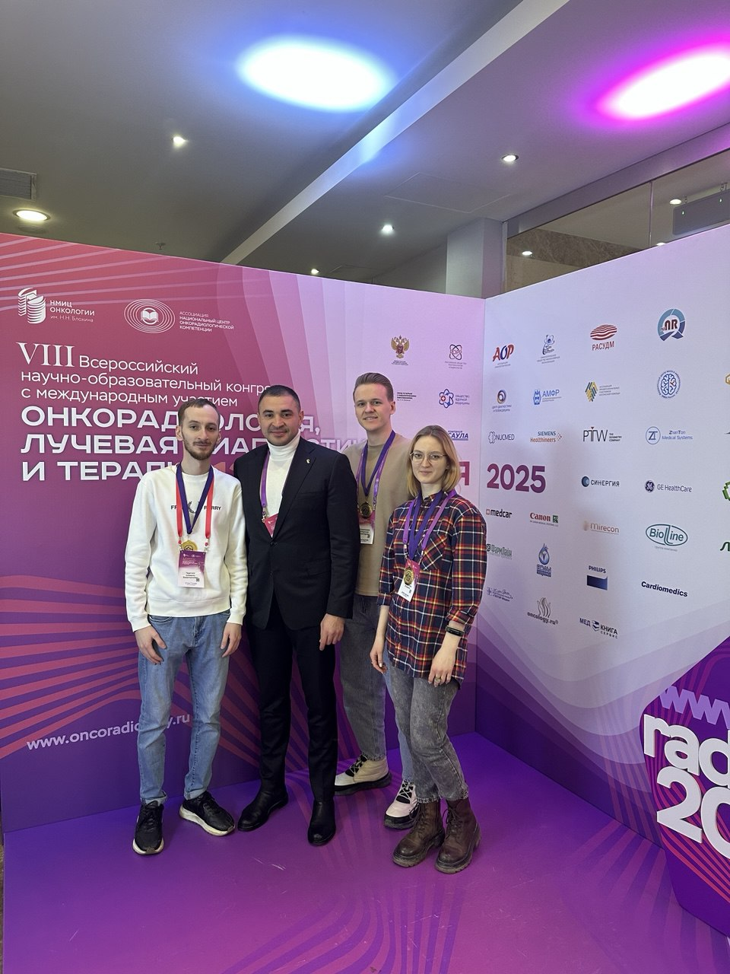
Рис. 4. Один из наставников (Талыбов Р.С.) с наставляемыми
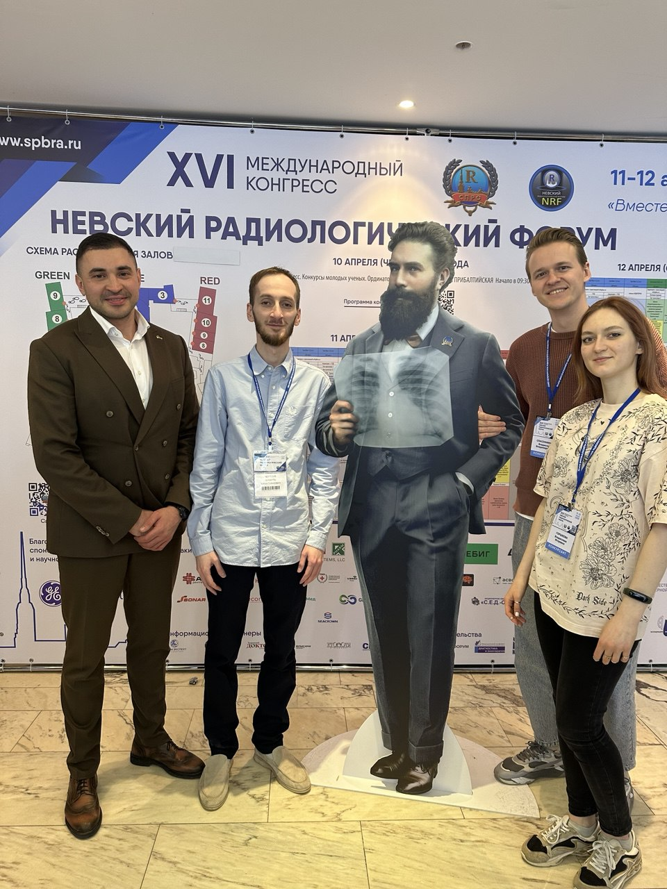
Рис. 5. Один из наставников (Талыбов Р.С.) с наставляемыми

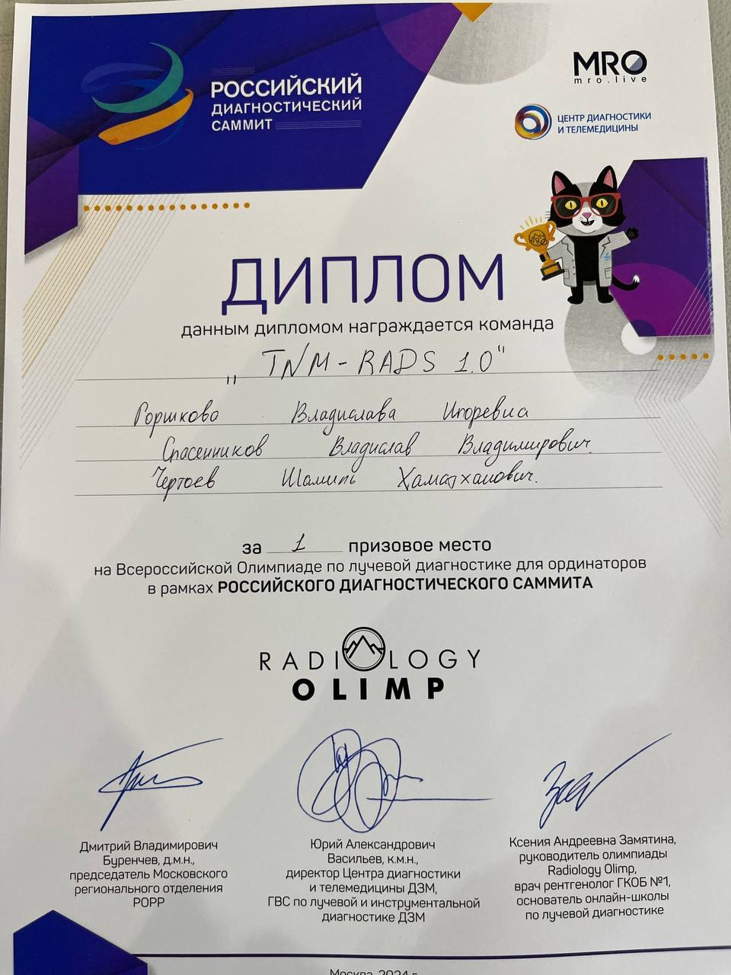
Рис. 6,7,8. Рисунки с наградами
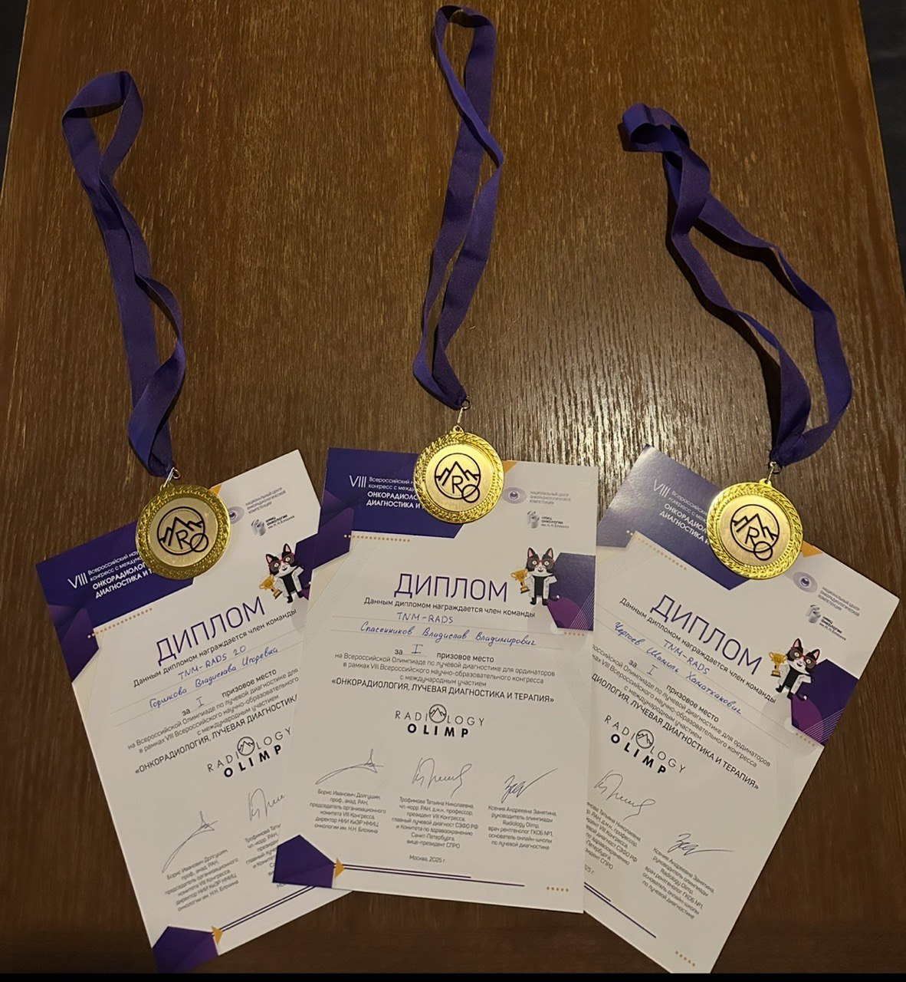

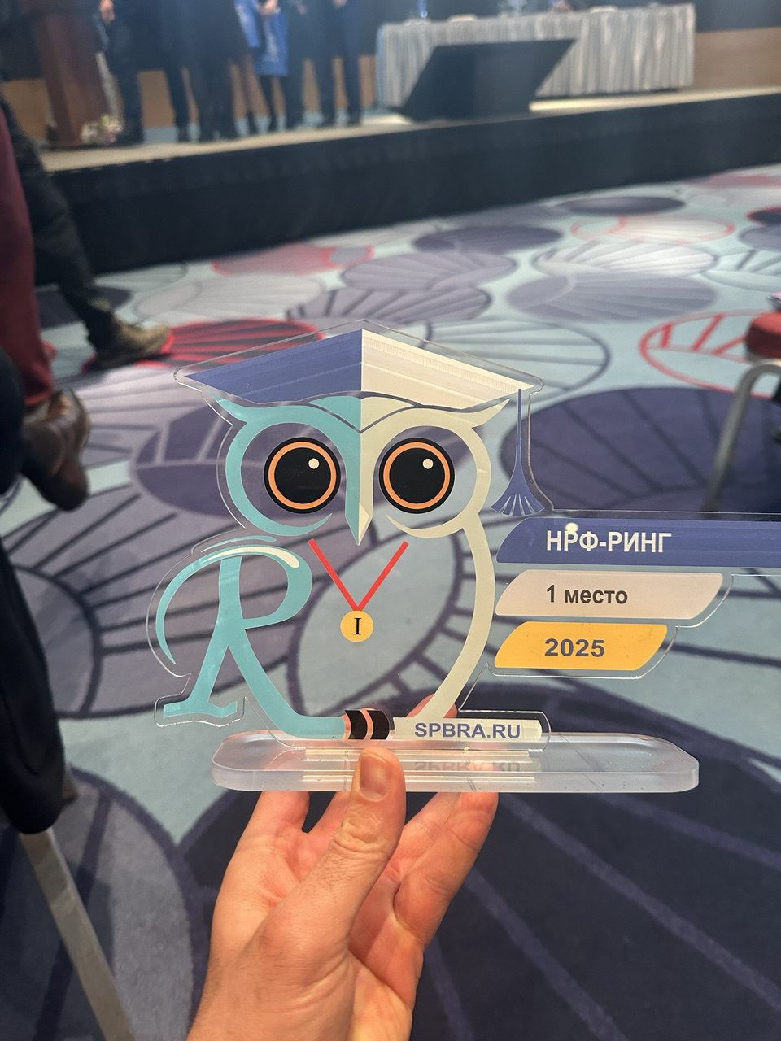

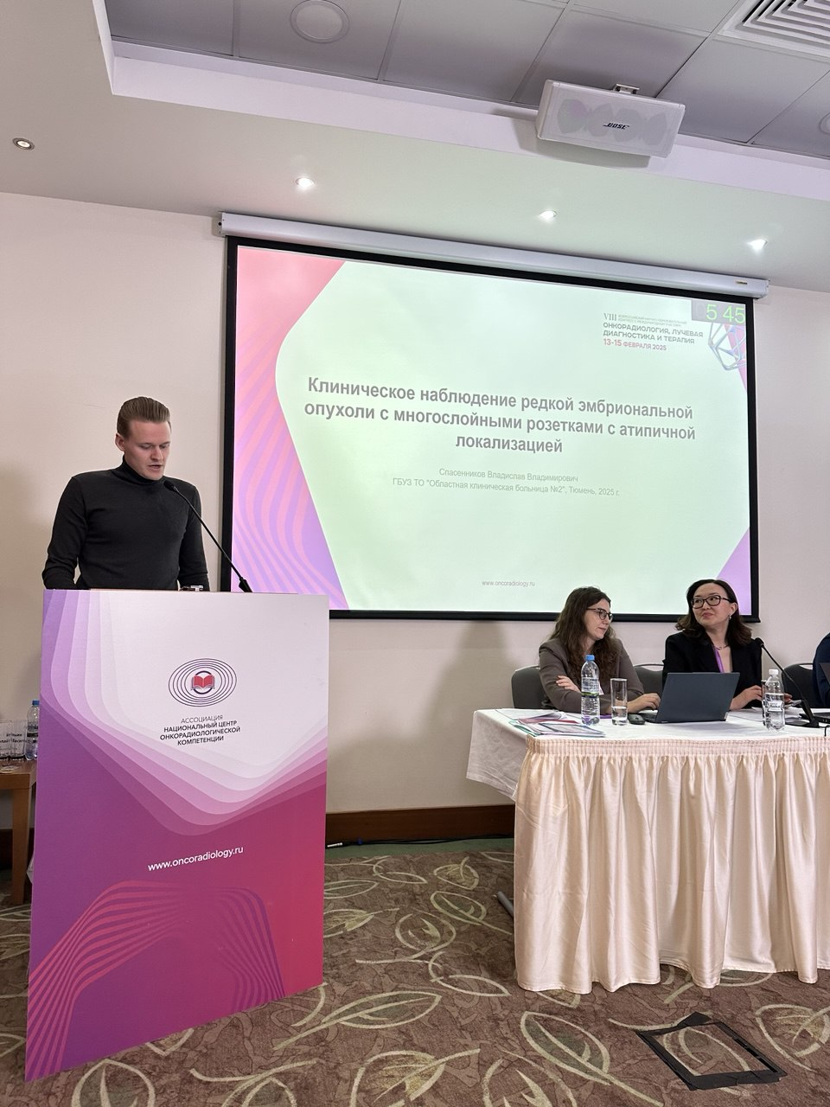
Рис. 9. Выступление наставляемого (врача-стажёра) на сессии молодых-ученых
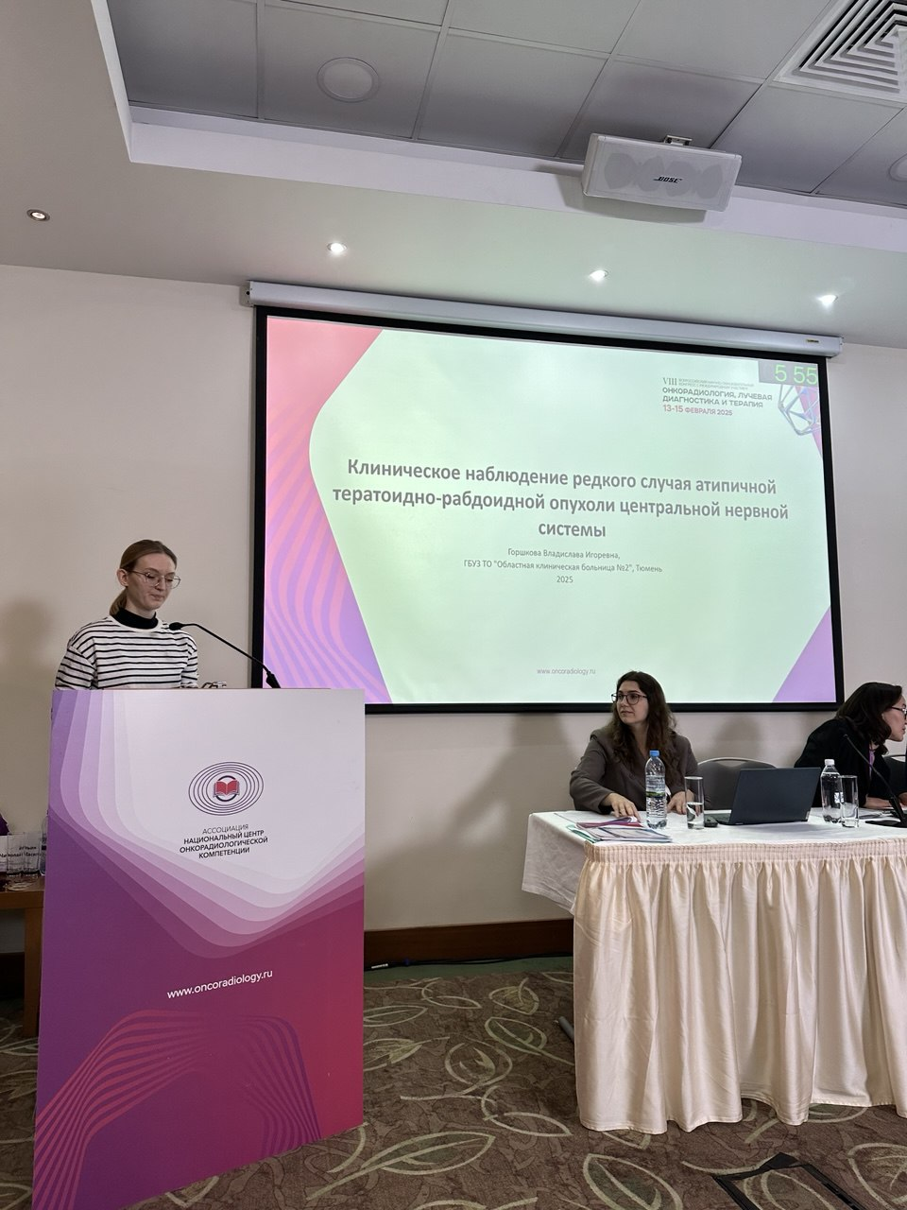
Рис. 10. Выступление наставляемого (врача-стажёра) на сессии молодых-ученых .

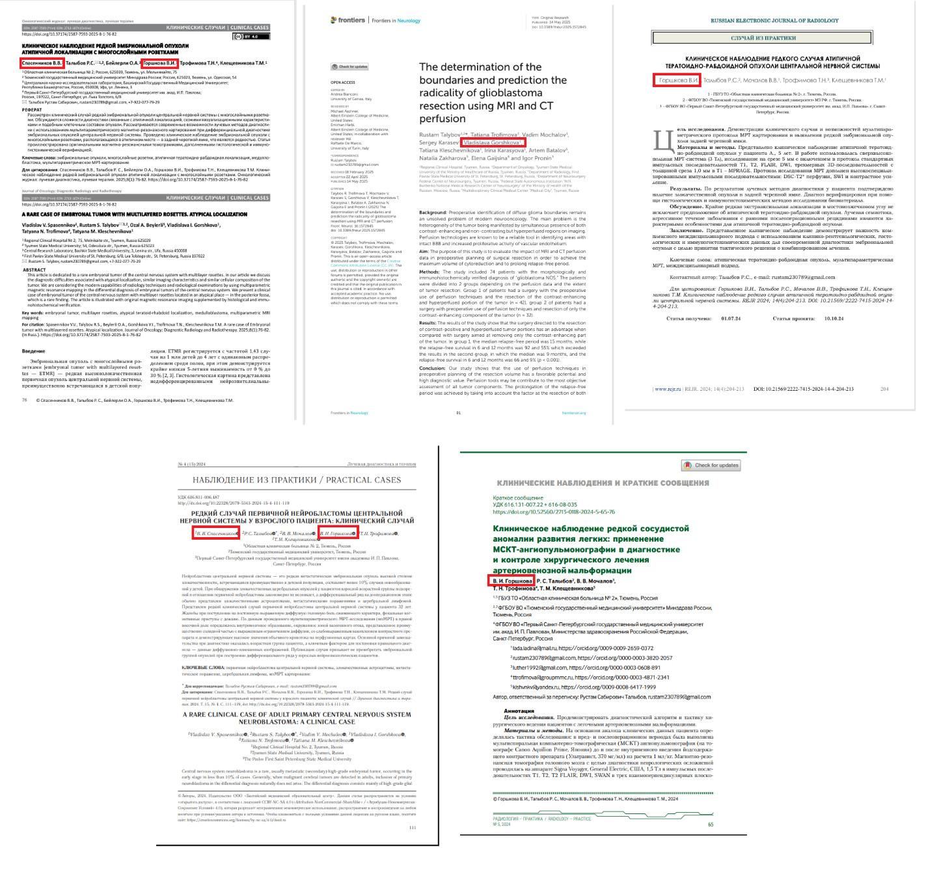
Рис. 11. Публикационная активность наставляемых.

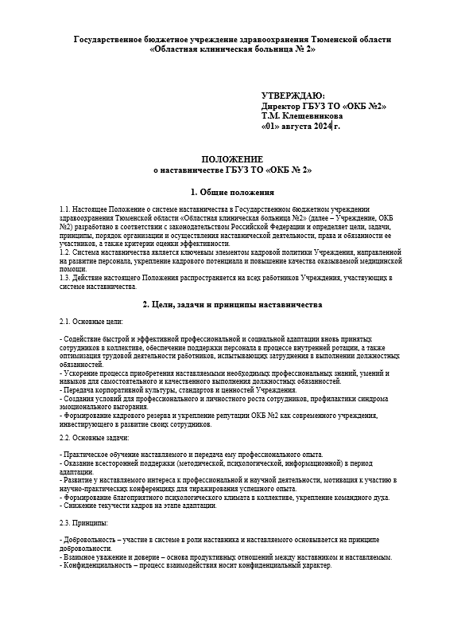
Рис. 12. Положение о наставничестве ГБУЗ ТО «ОКБ №2».

